

identificatiesticker

Patiënteninformatie

Transforaminale epidurale infiltratie

U heeft een afspraak in de pijnkliniek op onderstaande data:
Voor inlichtingen: 03/491.24.42

……………………………….…………………

………………………………….……………..

……………………………………….………..

Graag:
- de brochure lezen,
- de vragenlijst invullen en de brochure meebrengen,
- een begeleider voorzien,
- uw verwijsbrief meebrengen.


h.-hartziekenhuis vzw
Mechelsestraat 24 – 2500 Lier
tel. 03-491 23 45 – fax 03-491 23 46

Inhoud

WELKOM 4

WAT IS EEN TRANSFORAMINALE EPIDURALE INFILTRATIE? 5

WAT BRENGT U MEE? 5

LIJST BLOEDVERDUNNERS 6

DE DAG VAN DE BEHANDELING 7

HOE VERLOOPT DE BEHANDELING? 7

TE VERWACHTEN RESULTAAT 8

NEVENWERKINGEN & COMPLICATIES 8

WAT TE DOEN BIJ PROBLEMEN? 9

UW PIJNKLACHTEN 10

GEÏNFORMEERDE TOESTEMMING 13

EIGEN NOTITIES 14

WELKOM

Het multidisciplinair pijncentrum Algolier is een eenheid van het h.-hartziekenhuis te Lier. U vindt Algolier op het gelijkvloers van de A-blok.

Onze doelstelling is uw pijn verlichten!

Door nauwe interdisciplinaire samenwerking (huisarts, anesthesist, neuroloog, neurochirurg, fysisch geneesheer, psycholoog,sociaal verpleegkundige en gespecialiseerde pijnverpleegkundigen) zoeken we samen met u naar een oplossing voor uw pijnprobleem.

Bij chronische pijn (langer dan 3 maanden aanwezig) kan er vaak géén oorzaak meer worden gevonden. De pijn is storend en zinloos geworden met een belangrijke weerslag op de levenskwaliteit.

Doelstellingen bij de aanpak van een chronisch pijnprobleem zijn:
- Verminderen van de pijnintensiteit,
- Bevorderen van de socio-economische (re)integratie,
- Verbeteren van de levenskwaliteit.

Ter vermindering van de pijnintensiteit werd bij u een interventionele pijnprocedure voorgesteld.
In deze brochure komt u meer te weten over een transforaminale epidurale infiltratie.

WAT IS EEN TRANSFORAMINALE EPIDURALE INFILTRATIE?
Bij een transforaminale epidurale infiltratie wordt een mengsel toegediend van cortisonekristallen opgelost in een kortwerkend lokaal verdovingsmiddel. Dit mengsel wordt via een naald toegediend in de epidurale ruimte, exact daar waar een zenuwwortel geïrriteerd of gekneld is.. Deze irritatie kan veroorzaakt worden door bijvoorbeeld een discushernia, maar ook door arthrose of door littekenweefsel dat zich heeft gevormd na een eerdere heelkundige ingreep.
Een transforaminale epidurale infiltratie vermindert de irritatie, ontsteking en zwelling van de zenuwen in de epidurale ruimte. Hierdoor vermindert de pijnintensiteit en de spierspanning waardoor u terug normaal kan bewegen.
Voor een maximale pijnvermindering worden transforaminale epidurale infiltraties uitgevoerd in een reeks van drie, met tussen de infiltraties een pauze van 7 tot 10 dagen.
Aangezien het effect van het mengsel van de ingespoten cortisonekristallen enige tijd (tot meer dan een week) op zich kan laten wachten is het mogelijk dat u van de eerste infiltratie weinig (tot géén) effect ondervindt. Dit is dus niet abnormaal; het betekent niet dat het afwerken van de reeks infiltraties zinloos is!

WAT BRENGT U MEE?
- Uw identiteitskaart.
- Eventueel kaart of formulier van de hospitalisatieverzekering.

Voor uw medisch dossier:
- De verwijsbrief van uw huisarts of verwijzende arts.
- De brochure met de ingevulde pijnvragenlijst.
- Alle medische documenten (medische beeldvorming, labo – resultaat,…) die verband houden met uw pijnprobleem. Alle medische onderzoeken die u in het h.-hart-ziekenhuis Lier liet uitvoeren zijn automatisch beschikbaar, deze hoeft u dus niet mee te brengen.

Voor uw persoonlijk comfort:
- Breng eventueel lectuur mee.
- Hoewel er afsluitbare kastjes ter beschikking staan raden we af om waardevolle zaken mee te nemen. Het h.-hartziekenhuis Lier is niet aansprakelijk voor verlies of diefstal.

Voor uw veiligheid
- Zorg voor een begeleider die u na de behandeling naar huis kan brengen. Aangezien de pijnbehandeling tijdelijke gevoels- en krachtsvermindering kan geven, mag u de dag van de behandeling niet actief deelnemen aan het verkeer.

LIJST BLOEDVERDUNNERS
Indien u één van de hieronder vermelde bloedverdunners inneemt dient u dit tijdig met uw huisarts te bespreken OF neemt u contact op met de pijnkliniek.
Indien uw huisarts uw bloedverdunner vervangt door inspuitingen in de buik, dan mag de laatste inspuiting worden toegediend ten laatste de ochtend van de dag vóór de behandeling.
Het gaat om:
Plavix, Clopidogrel, Ticlid, Brilique, Efient, Marcoumar, Marevan, Sintrom, Pradaxa, Eliquis, Xarelto

Van de bloedverdunners hierboven vermeld
Neem ik:………………………………………………………………
in overleg met dokter:………………………………………………
werd dit gestopt op:………………………………...……………….
en vervangen door:………………………………..………………..
vanaf:……………………………..…………………………………..
er gebeurde een controle van de bloedstolling op:………………
het resultaat(PT/INR) was:………………..………………………..

Indien deze medicatie niet werd gestopt kan de behandeling NIET doorgaan.

DE DAG VAN DE BEHANDELING
Bij aankomst in het ziekenhuis komt u rechtstreeks naar het multidisciplinair pijncentrum Algolier. Daar wordt u ingeschreven.

Geef uw brochure af aan de inschrijving, samen met de meegebrachte medische documenten. Indien u nog niet in het bezit bent van een brochure kan u hier een exemplaar vragen.

Indien u een werkonbekwaamheidsattest nodig heeft voor de dag van de behandeling of indien er attesten voor de (hospitalisatie)verzekering dienen te worden ingevuld, vraagt u dit reeds bij de inschrijving.

Wenst u een WIFI code, dan kan u deze bekomen aan de opname na uw inschrijving bij Algolier.

HOE VERLOOPT DE BEHANDELING?
In de procedurezaal zal men u vragen om op uw buik te gaan liggen op de behandeltafel. De huid ter hoogte van uw onderrug wordt grondig ontsmet met een rode vloeistof die koud aanvoelt.
De aanprikplaats wordt door de arts afgedekt met een steriele doek. Vervolgens wordt de huid plaatselijk verdoofd, wat tijdelijk een brandend en spannend gevoel kan geven. De arts zal daarna de exacte plaats van behandeling opzoeken met behulp van een röntgentoestel. Een naald wordt tot in de epidurale ruimte gebracht. Daarna wordt er een mengsel van cortisonekristallen en een kortwerkend lokaal verdovingsmiddel ingespoten. De inspuiting kan een herkenbare uitstralende pijn in uw been veroorzaken, dit is niet abnormaal.
De volledige behandeling neemt ongeveer een tiental minuten in beslag. Na de infiltratie blijft u nog een kwartier op de rug liggen, hierdoor kan de toegediende medicatie maximaal inwerken. Een half uur na de behandeling mag u het ziekenhuis verlaten.
De dag van de behandeling doet u het verder best rustig aan. Indien nodig mag u thuis pijnmedicatie nemen.

TE VERWACHTEN RESULTAAT
Het infiltreren heeft als doel de vicieuze cirkel van irritatie en ontsteking, pijn en spierspanning te doorbreken.
De behandeling is niet bij iedereen even succesvol. Het blijft moeilijk te voorspellen of in uw concrete situatie de behandeling effectief zal zijn.
Bij een aantal patiënten zullen de klachten volledig verdwijnen. Bij anderen zal de intensiteit van de klachten verminderen maar niet helemaal verdwijnen. Dit hangt samen met de oorzaak en de ernst van de onderliggende aandoening.
Indien de pijnintensiteit na de reeks infiltraties onvoldoende vermindert of indien de pijn snel (na enkele weken of maanden) terug opduikt, aarzel dan niet de medewerkers van Algolier te contacteren. Samen met u zoeken we verder naar een geschikte behandeling.

NEVENWERKINGEN & COMPLICATIES

De procedure is over het algemeen veilig. Aan elke interventie zijn er evenwel mogelijke nevenwerkingen verbonden en bestaat er het risico op complicaties.

Enkele mogelijke nevenwerkingen en/of complicaties zijn:

- Tijdens de behandeling kan er een kleine ader worden aangeprikt, waardoor er een kleine bloeding kan ontstaan. Dit vormt geen probleem wanneer u geen medicatie uit de lijst van de bloedverdunners neemt of deze tijdig hebt stopgezet.

- Toename van de rugpijn of uitstralende pijn in het been gedurende enkele dagen na de infiltratie. Deze last wordt veroorzaakt door irritatie van de lichaamsvreemde stof die werd ingespoten. Het is een normaal verschijnsel en verdwijnt vanzelf.

- Aangezien het toegediende mengsel een lokaal verdovingsmiddel bevat kan er tijdelijk krachtsvermindering optreden in het been. Dit is een normaal verschijnsel en zal na enkele uren verdwijnen.

- Hoewel er een kristalpreparaat van corstisone wordt gebruikt kan het toch gebeuren dat een aanzienlijke hoeveelheid cortisone de bloedbaan bereikt. Dit kan leiden tot algemene bijwerkingen waaronder: blozen, zweten, milde hoofdpijn, milde maaglast en een ontregeling van de bloedsuikerspiegel. Deze verschijnselen verdwijnen vanzelf.

WAT TE DOEN BIJ PROBLEMEN?
Probeer eerst uw huisarts te contacteren.
Indien deze niet beschikbaar is, contacteer Algolier, wij zijn bereikbaar tijdens weekdagen van 08:00 uur tot 17:00 uur en dit op het nummer 03/491 24 42.
Tijdens de feestdagen, weekends en nachten kan U beroep doen op de anesthesist van wacht via de spoedgevallendienst op het nummer 03.491.29.00

Het Algolier-team streeft ernaar om de wachttijd voor een behandeling zo kort mogelijk te houden. Ook voor u werden hiertoe inspanningen geleverd.
Indien u dan door ziekte of een andere reden verhinderd wordt,vragen we dit tijdig (ten minste één dag voor de geplande behandeling) te melden via pijnkliniek@hhzhlier.be (steeds naam, geboortedatum en datum van de afspraak vermelden) of telefonisch op het nummer 03/491 24 42 (gedurende de werkdagen van 8.00u. tot 17.00u.) Er zal dan samen met u naar een oplossing worden gezocht.

PIJNVRAGENLIJST

identificatiesticker

Naam:………………………………………………………………………………..

Voornaam:……………………………………………………………………………

Geboortedatum:……………………………………………………………………

Door welke arts wordt u naar de pijnkliniek gestuurd? …………………………
__________________________________________________________________

UW PIJNKLACHTEN
- Waar hebt u pijn? Duidt uw pijn zo gedetailleerd mogelijk aan op de tekeningen. Dit is van belang om de oorzaak van uw pijnprobleem op te sporen.
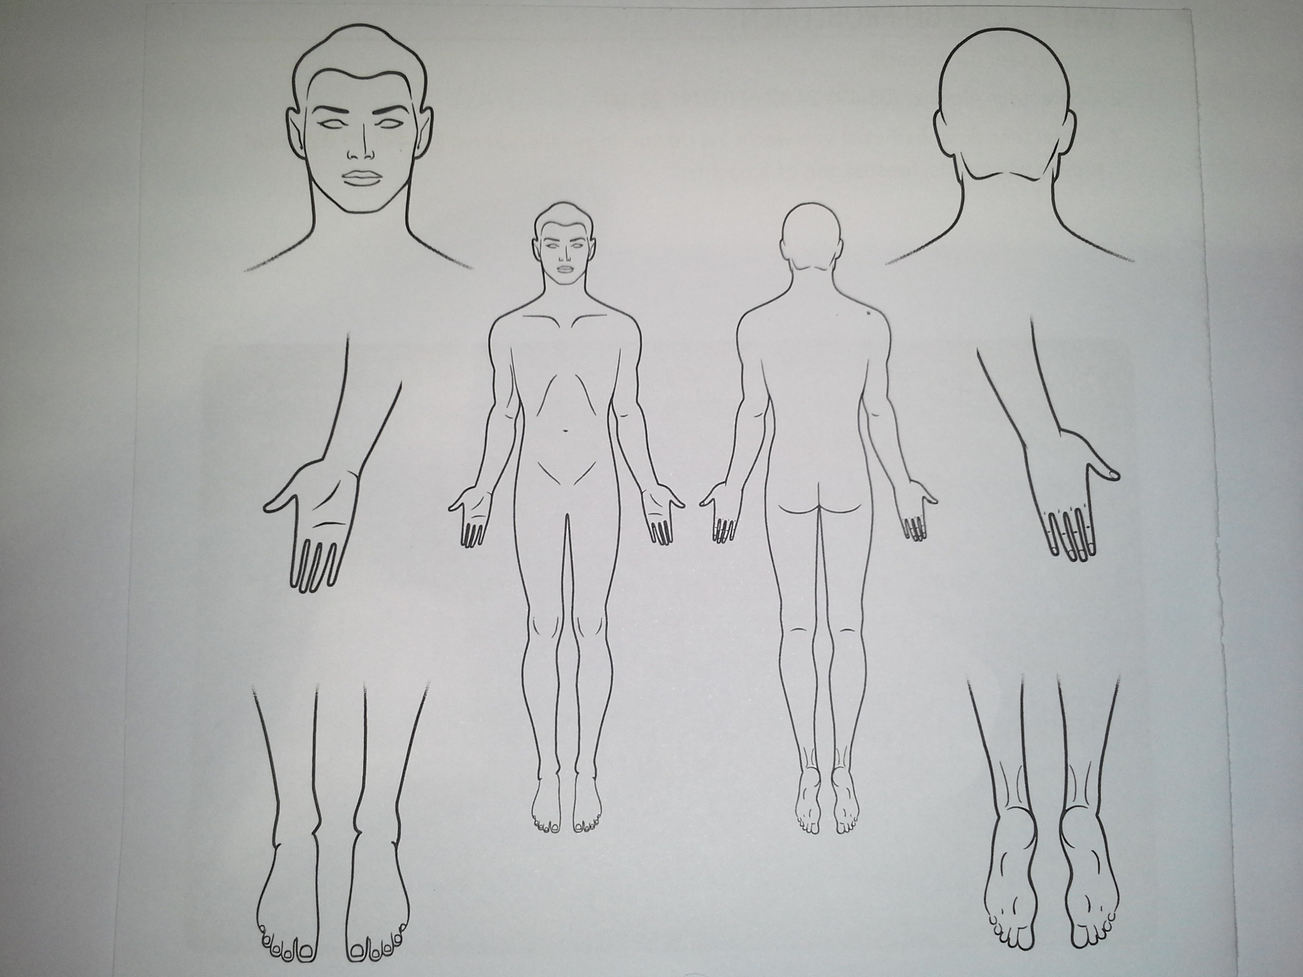
RE LI
LI RE

RE LI
LI RE

RE LI LI RE

- Hoeveel pijn heeft u op een schaal van 0 tot 10? (aanduiden met een kruisje)
Geen pijn Meest erge pijn
overdag 0 10

Geen pijn Meest erge pijn
‘s nachts 0 10

- Wanneer zijn uw pijnklachten begonnen?
O Minder dan 3 maanden geleden
O Tussen de 3 en de 6 maanden geleden
O Langer dan 6 maanden geleden
O Meer dan 1 jaar geleden

- Is dit de eerste maal dat u deze pijnklachten ondervindt?
O Neen O Ja

- Had u al eens een ziekenhuisopname omwille van uw pijnprobleem?
O Neen
O Indien ja (waar, wanneer?)
......................................................................................................................
……………………………………………………………………………………………………..
……………………………………………………………………………………………………..

- Werd u al geopereerd omwille van uw pijnprobleem?
O Neen
O Ja

Waar | Wanneer | Type Ingreep

- Werd u in het verleden reeds behandeld in een ander pijncentrum?
O Neen
O Indien ja, (waar, waarom, hoe lang, reden van stopzetting)
………………...........................................………………………………………
………………………………………………………………………………………………………………………………………………………………………………

- Bent u momenteel werkonbekwaam omwille van uw pijnklachten?
O Neen O ≤ 14 dagen O ≥ 14 dagen O Ja
Had u al contact met een adviserende geneesheer?
O Neen O Ja
- Ligt een arbeidsongeval aan de basis van uw pijnklachten?
O Neen
O Ja: is uw verzekeringsdossier afgerond?
O Neen O Ja
- Is er reeds een opvolgraadpleging gepland bij uw huisarts of de verwijzende arts?
O Neen O Ja

- Welke thuismedicatie neemt u, gelieve hieronder in te vullen of een lijst mee te brengen.

Medicament | Dosis

- Bent u allergisch of overgevoelig aan medicatie?
O Neen O Ja,welke?..................................................
………………………………………………………………………………………………………………

- Bent u zwanger of zou u het mogelijks kunnen zijn?
O Neen O Ja

- Neemt u één van de bloedverdunners vermeld in de lijst op pagina 5?
0 Neen O Ja,welke?..................................................

identificatiesticker

GEÏNFORMEERDE TOESTEMMING

Ik verklaar deze brochure tijdig te hebben ontvangen, volledig te hebben gelezen en volledig te begrijpen. Ik kreeg voldoende tijd om bijkomende vragen te stellen.
Ik verklaar alle gevraagde informatie (allergie, inname van bloedverdunners,…) volledig en naar waarheid te hebben verstrekt.
Ik verklaar akkoord te gaan met de behandeling.
 | Datum | Uur | Handtekening | VAS | PGIC
1 |  |  |  | /100
2 |  |  |  | /100
3 |  |  |  | /100

Breng deze brochure & ingevulde pijnvragenlijst altijd mee als u naar het pijncentrum komt

EIGEN NOTITIES
………………………………………………………………………………………………………………………………………………………………………………………………………………………………………………………………………………………………………………………………………………………………………………………………………………………………………………………………………………………………………………………………………………………………………………………………………………………………………………………………………………………………………………………………………………………………………………………………………………………………………………………………………………………………………………………………………………………………………………………………………………………………………………………………………………………………………………………………………………………………………………………………………………………………………………………………………………………………………………………………………………………………………………………………………………………………………………………………………………………………………………………………………….;………………………………………………………………………………………………………………………………………………………………………………………………………………………………………………………………………………………………………………………………………………………………………………………………………………………………………………………………………………………………………………………………………………………………………………………………………………………………………………………………………………………………………………………………………………………………………………………………………………………………………………………………………………………………………………………………………………………………………………………………………………………………………………………………………………………………………………………………………………………………………………………………………………………………………………………………………………………………………………………………………………………………………………………………………………………………………………………………………………………………………………………………………………………………………………………………………………………………………………………………………………………………………………………………………………………………………………………………………………………………………………………………………………………………………………………………………………………………………………………………………

